

Giunta Regionale della Campania
Ufficio Speciale Grandi Opere - STAFF 60.06.92
“Centrale Acquisti e Ufficio Gare - Procedure di Appalto PNRR”

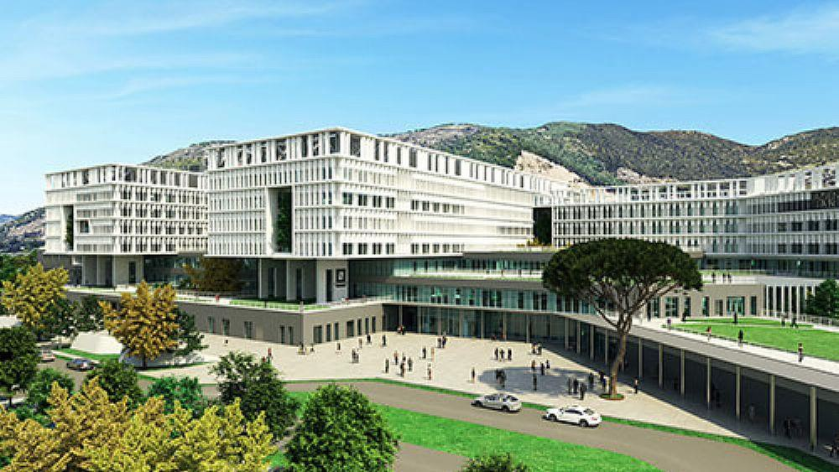

PROCEDURA N.3760/AP/2023

Azienda Ospedaliera Universitaria OO. RR. San Giovanni di Dio e Ruggi d’Aragona

Gara Europea a Procedura Aperta, ai sensi dell’art.71 del D.Lgs. n. 36/2023, in modalità telematica, sopra soglia comunitaria, per l’Appalto da aggiudicarsi con il criterio dell’offerta economicamente più vantaggiosa, sulla base del miglior rapporto qualità/prezzo, relativamente ai lavori per la realizzazione del “NUOVO COMPLESSO OSPEDALIERO SAN GIOVANNI DI DIO E RUGGI D’ARAGONA”

CUP: B59J16003160001

CIG: A045852B3F

Modello 7 – OFFERTA ECONOMICA

Alla Giunta Regionale della Campania
Ufficio Speciale Grandi Opere - STAFF 60.06.92
“Centrale Acquisti e Ufficio Gare - Procedure di Appalto PNRR”

Oggetto: Procedura Aperta, ai sensi dell’art.71 del D.Lgs. n. 36/2023, in modalità telematica, sopra soglia comunitaria, per l’Appalto da aggiudicarsi con il criterio dell’offerta economicamente più vantaggiosa, sulla base del miglior rapporto qualità/prezzo, relativamente ai lavori per la realizzazione del “NUOVO COMPLESSO OSPEDALIERO SAN GIOVANNI DI DIO E RUGGI D’ARAGONA” CUP: B59J16003160001 CIG: A045852B3F

Il/la sottoscritto/a ……………………………………………………………………………………………………….
nato/a a ………………………………………… il …………………………………………………………………….
residente nel Comune di …………………………………………….. Provincia di ………………………………..
via/piazza ……………………………………………………………………………………………………………….
C.F. ………………………………………………………………………………………………………………………
In qualità di ……………………………………………………………………………………………………………..
legittimato a rappresentare legalmente l’impresa …………………………………………………………………..
con sede legale in via ……………………………………………………………………………. n. ………………..
Comune ……………………………………………. CAP …………………………………… Prov. ……………….
C.F. …………………………………………………. P. IVA …….…………………………………………………….

In nome e per conto dell’impresa che rappresenta
Consapevole della responsabilità e delle conseguenze civili e penali in cui incorre chi sottoscrive dichiarazioni mendaci e delle relativi sanzioni penali di cui all’art. 76 del D.P.R. 445/2000, nonché in caso di esibizione di atti contenenti dati non corrispondenti a verità, altresì, che qualora emerga la non veridicità del contenuto della presente dichiarazione, la scrivente impresa decadrà dai benefici per i quali la stessa è rilasciata, ai sensi e per gli effetti degli articoli 46 e 47 del D.P.R. 445/2000, sotto la propria responsabilità

DICHIARA
- di offrire il ribasso percentuale del ________,_________% (in cifre) (dicasi)________________percento (in lettere) sull’importo dei lavori posto a base di gara, ai sensi del disciplinare;

- che i costi degli oneri aziendali concernenti l’adempimento delle disposizioni in materia di salute e sicurezza sui luoghi di lavoro, inclusi nell'offerta, sono pari ad euro __________________ (cifre) _____________________ (lettere)

- che il costo della propria manodopera è pari ad euro _____________________ (cifre) _____________________ (lettere)

DICHIARA ALTRESÌ

- che il prezzo offerto è remunerativo e omnicomprensivo per assicurare lo svolgimento dei servizi, dei lavori e delle forniture;
- che il trattamento economico, retributivo e contributivo minimo previsto dalla contrattazione nazionale di settore e gli adempimenti di sicurezza dei luoghi di lavoro non sono soggetti a ribasso.
- di mantenere valida l'offerta per 180 (centottanta) giorni dalla data di scadenza del termine fissato per la presentazione della stessa;
- di accettare incondizionatamente che nella fase di esecuzione dei lavori a base di gara, la percentuale di

ribasso offerto sarà applicato a tutti i prezzi posti a base di gara;
- di accettare che gli eventuali giustificativi prodotti in fase di verifica di congruità dell’offerta, facciano parte integrante dell’offerta;
- di accettare, senza condizioni o riserva alcuna, tutte le norme e le disposizioni contenute negli atti di gara, e di aver verificato ogni elaborato afferente al presente appalto e di aver tenuto conto, nel formulare la propria offerta, della suindicata documentazione, dando atto che l’opera/appalto può essere realizzata al ribasso offerto;
- di accettare integralmente il contenuto di tutti i documenti del bando di gara, compresi gli allegati tecnici;
- che l’offerta tiene conto di tutti gli oneri, obblighi e prescrizioni, nel Capitolato Speciale di Appalto e negli elaborati progettuali, compresi gli oneri relativi alle condizioni di lavoro, di previdenza e di assistenza, nonché dei costi relativi alle disposizioni in materia di assicurazioni, di condizioni di lavoro e di previdenza e assistenza in vigore nel luogo dove devono essere eseguiti i lavori.

_______________________, li _________________ Firma digitale (1)

N.B.

- Si allega alla presente Offerta Computo Metrico Estimativo
- In caso di RTI/Consorzio ordinario/GEIE non costituito la dichiarazione deve essere sottoscritta dal legale rappresentante di ciascuna impresa riunita.
- La presente dichiarazione dovrà essere firmata digitalmente;
- Obbligo, per ciascun dichiarante, dell’allegazione della fotocopia di documento di identità in corso di validità.

